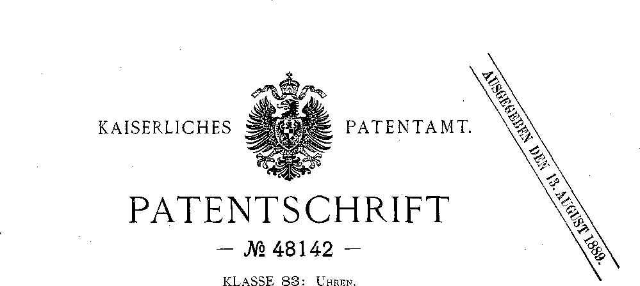

JOS. PALLWEBER in MANNHEIM.

Uhr mit springenden Zahlen.

Patentirt im Deutschen Reiche vom 8. September 1888 ab.

Auf beiliegender Zeichnung zeigen:

Fig. 1 die Ansicht des Mechanismus,

Fig. 2 die Stellung des hochgehobenen Hebels,

Fig. 3 die Stellung des Hebels im Eingriff mit dem Einheitsrad,

Fig. 4 das Einheitsrad,

Fig. 5 das Zehnerrad,

Fig. 6 das Stundenrad,

Fig. 7 die Anordnung des Hebels.

Wie aus der Zeichnung, Fig. 1, welche die Anordnung für eine Uhr mit jede Minute wechselnden Zahlen zeigt, ersichtlich wird, be­steht der an der Platine e angeordnete Mecha­nismus aus den beiden Wellenlagern ff, der Welle g, den auf letzterer angebrachten drei Rädern h (Minuten-Einerrad), i (Zehnerrad) und k (Stundenrad), den auf der an der Platine befestigten Welle l drehbar angebrachten Sperr­plättchen m n und 0, welche die Räder h i und k während der Zwischenzeit in Ruhe halten, und dem aus der Brücke b, der Sperrplatte c und dem Ausgleichungsgewicht d bestehenden Hebel, Fig. 7, welcher durch Draht p, Fig. 1 bis 3, mit dem Gehwerk der Uhr verbunden ist, und in Verbindung mit den drei Rädern h, i und k, welche mit verschiedenartigen Ein­schnitten versehen sind, den wesentlichen Theil der Erfindung bildet.

Dieser Hebel, Fig. 7, wird durch den Draht p, welcher mit dem Gehwerk durch einen ge­wöhnlichen Hebel verbunden ist, derart in die Höhe gezogen, Fig. 2, dafs dessen Sperr­platte c selbstthätig in einen Einschnitt des Einerrades h einfallen kann, worauf der Draht p abfällt und das Rad h, nachdem es durch deninfolge seines Eigengewichtes wieder zurück­fallenden Hebel um ein Zehntel fortbewegt wurde, von der Sperrplatte c und dem Sperr­plättchen m in der in Fig. 3 gezeigten Lage festgehalten wird. Dabei legt sich die konisch geformte Biegung der Sperrplatte c gegen die Platine e und verhindert, in Verbindung mit dem Plättchen e, ein Weitergehen des Einer­rades h, Fig. 3.

Um zu vermeiden, dafs die Sperrplatte c beim Anprallen an die Platine e zurück­geschleudert werde, wodurch das Rad h bezw. die drei Räder h i und k mehr als einen Ein­schnitt passiren könnten, ist an der Platine e ein Tuchstückchen x oder ein sonstiger elasti­scher Gegenstand angebracht, welcher durch seine Federung ein Weitergehen der Räder unmöglich macht.

Diese Federung bewirkt aufserdem ein fast geräuschloses Stillstehen und Weiterbewegen der Räder.

Nach Ablauf von 10 Minuten tritt das zwölf- theilige Zehnerrad i, Fig. 5, in Thätigkeit; die Sperrplatte c fällt nämlich dann in den am Einheitsrad h angebrachten tieferen Einschnitt q, Fig. 2 bis 4, und nimmt, nachdem sich die Platte c und das Rad h um ein entsprechendes Stück bewegt haben und die Platte in den Einschnitt des Zehnerrades i eingefallen ist, auch dieses, und zwar um einen Zahn, mithin um yi2 Theil des Umfanges mit sich, bis es wiederum zugleich mit dem Rade h festgehalten wird.

Damit auch das Stundenrad k, Fig. 6, in derselben Weise wie h und i bewegt werden kann, sind im zwölftheiligen Zehnerradei, Fig. 5,

zwei sich gegenüberstehende tiefere Einschnitte r derart angebracht, dafs die Sperrplatte c, wenn sie in einen dieser Einschnitte r und zugleich bezw. gleichzeitig in den tieferen Einschnitt q des Rades h einfällt, auch in einen Einschnitt des dritten Rades k (das Stundenrad) nach Ab­lauf jeder Stunde einfallen und dasselbe um V19 mitnehmen mufs.

Der vorstehend beschriebene Mechanismus bewerkstelligt die Bewegung mehrerer Räder schon mit i g Uebergewicht des Hebels, so dafs sich diese Schaltung für Uhren oder an­dere Zählwerke, bei denen die Zugkraft an sich eine sehr kleine ist und nicht allzu sehr in Ansjaruch genommen werden kann, besonders gut eignet. In der praktisch erprobten Ein­fachheit und dem zuverlässigen Gang der be­schriebenen Anordnung, in ihrer Wirkungs­weise, sowie in der bisher nicht angewendeten Construction des Hebels Fig. 7 und der mit verschieden tiefen Einschnitten versehenen Rä­der h i und k liegt gegenüber den bisher be­kannten Einrichtungen an Uhren mit springen­den Zahlen das Eigenthümliche der Erfindung.

Patent-Anspruch:

Eine Uhr mit springenden Zahlen, bei welcher die nächst höhere Nummerscheibe, deren Durch­messer etwas kleiner ist als der der nächst niedrigeren, dadurch mit letzterer gekuppelt wird, dafs der treibende Sperrkegel zu gewissen Zeiten in einen tieferen Einschnitt der gröfseren Scheibe einfällt, so dafs er gleichzeitig in einen Einschnitt der kleineren Scheibe greift.

Hierzu i Blatt Zeichnungen.